Süskind 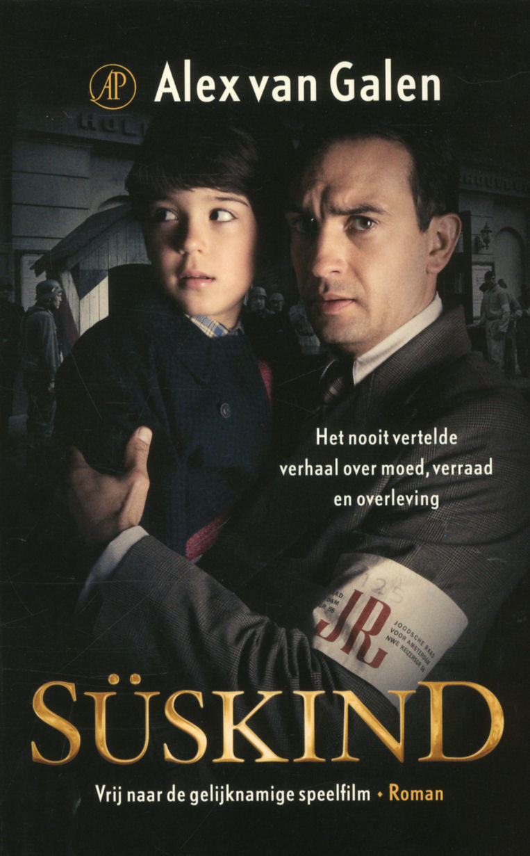
Inhoudsopgave

Titel blz1.
Schrijver blz1.
Jaar van 1e uitgave blz1.
Genre blz1.
Onderwerp blz1.
Samenvatting blz1. blz2. blz3. blz4. blz5.
Hoofdpersonages blz5. blz6.
Perspectief blz6.
Tijd blz6.
Plaatsen blz6.
Titelverklaring blz6.
Eigen Mening blz7.

De titel van het boek is Süskind.
De schrijver is Alex van Galen.
Het jaar waarin het boek werd uitgegeven is 2012.
De literaire periode is Moderne Nederlandse Literatuur.
Het genre is oorlogsroman.
ONDERWERP & SAMENVATTING
Het onderwerp is WO II, Jodenvervolging.
Ik vind dit (de oorlog) een spannend onderwerp.
Door dit boek ben ik niet anders gaan denken over de oorlog, of andere dingen uit het boek.
Ik vind het een realistisch verhaal, het is ook waargebeurd.
Walter Süskind werkt in de Januarimaand van 1942 bij Hoogovens, hij wordt ontslagen, omdat hij Joods is en schuld draagt aan een niet gehaald productiecijfer.
Wanneer Walter naar huis rijdt, denkt hij na over de periode dat hij in Duitsland woonde en naar Nederland vluchtte, omdat de Nazi’s aan de macht kwamen. Ze wonen nu in een klein dorpje, maar 3 maanden later zijn ze in Amsterdam terechtgekomen. Voor Joden zijn al veel dingen verboden.
Bij een voorstelling in de Hollandse Schouwburg, wordt een pianist opgepakt, Walter neemt zijn plaats even in. Even later is hij er getuige van dat een man in elkaar geslagen wordt, omdat hij zich verzet bij zijn arrestatie. Er worden namelijk al Joden opgeroepen voor de Arbeidseinsatz.
Ook Walter en zijn vrouw Hanna staan al op de lijst, Walter en zijn gezin krijgen uitstel, doordat Walter in de Joodsche Raad komt. De Joodsche Raad krijgt van de Duisters, de opdracht om duizenden Joden af te voeren.
Walter weet niet of hij dit wel moet doen, maar Hanna wil dat hij zijn gezin redt en er op die manier voor zorgt dat ze ein Sperr krijgen. Walter stemt er dan toch mee in en krijgt de leiding over de deportaties. In zijn functie maakt Walter kennis met de Duitser Aus der Funten, een man die niet gelukkig is en dat bewijst door veel te drinken. Bovendien is hij bang voor zijn superieur Willy Lages, die erop hamert het aantal opgepakte Joden te halen, omdat hij Ause der Funten anders naar het Oostfront zal sturen.
Intussen wordt het gezin van Waterman, (de man die op straat in elkaar geslagen werd), nog verder van elkaar gescheiden. Moeder wordt opgepakt, terwijl Roos en Simon ontvluchten.
De eerste Joden komen in de Schouwburg aan. De problemen beginnen al meteen. Mevrouw Waterman komt haar lichaam aanbieden aan Walter, om zo vrijstelling te krijgen. Walter weigert, maar weet dat hij iemand op transport zet. Hij worstelt steeds met datzelfde dilemma.
Simon en Roos zwerven een dag op straat rondt en gaan dan weer terug naar huis, later worden ze opgepakt door “verhuizers”, die de huizen van Joden komen leeghalen.
Walter wil de Joodse kinderen uit de Schouwburg hebben en brengt ze onder in de crèche van Mevrouw Pimentel, aan de overkant van de Schouwburg, waar ook enkele Joods verpleegkundige zitten. De wanhoop van de opgepakte Joden is groot, een Joodse vrouw springt van het dak af, een andere vrouw neemt een cyaankali pil in.
Een medewerker van de Hollandse Schouwburg, Felix, probeert de persoonsbewijzen te vervalsen, maar het komt uit. Aus der Funten roept Walter ter verantwoording, Walter moet toekijken hoe zijn medewerkers worden gestraft.
Aus der Funten krijgt zijn broer Helmut op bezoek, Helmut draagt een leren masker, omdat hij zijn halve gezicht is weggeschoten aan het Oostfront. Helmut is erg cynisch over de verheerlijkheden van de oorlog. Later krijgt Aus der Funten te horen dat zijn broer zelfmoord heeft gepleegd.
Intussen wordt hij door Walter steeds omgekocht met drank, die daar zelfs een paar van zijn diamanten voor inlevert. Walter wil toch iets doen voor degene in de Schouwburg, via Felix komt hij in aanraking met het verzet. Omdat het te moeilijk wordt om de persoonsbewijzen van de volwassen te vervalsen, wordt er afgesproken dat ze zoveel mogelijk kinderen zullen redden.
Vanuit de crèche, die veel minder streng bewaakt wordt, worden de kinderen via zakken van de schillenboer, rugtassen en boodschappentassen langs de soldaten gesmokkeld. Maar daarvoor moeten ook de namen in de archieven worden weggewerkt, een veel lastiger en gevaarlijk karwei, maar het verzet weet daarin te infiltreren.
Roos en Simon worden uit de crèche gehaald, maar omdat Simon er te Joods uitziet, worden ze door het verzet niet geaccepteerd. Ze gaan allebei weer terug, via de directeur van de Kweekschool, die langs de crèche ligt, krijgen ze onderdak in de schuur van de school.
Er worden steeds meer kinderen ondergebracht in de schuur van de school. Maar de Duisters, willen steeds meer Joden op transport. Zo worden op een gegeven moment 13 leden van het Orkest op transport gezet, in plaats van 13 Joodse kinderen. De Orkestleden begrijpen het wel, maar het knaagt aan Walters geweten.
Dan krijgt Walter ook nog een uitnodiging van Aus der Funten, voor zijn verjaardag. Hij ontmoet er allemaal hoge officieren, onder wie Gemmeker, directeur van Kamp Westerbork. En het hoogtepunt voor de SS’ers is een bezoek aan een bordeel waar Joodse meisjes werken.
Walter weigert om seks te hebben met Silvie, een van de meisjes die werkt in het bordeel. Ze vertelt hem dat Joden niet aar een werkkamp, maar naar een concentratiekamp worden gebracht waar ze vergast worden. Walter kan het nauwelijks geloven en Hanna ook niet. Walter waarschuwt de mensen van de Joodsche Raad en wil ontslag nemen, zijn geweten kan het niet aan. Walter wordt overgehaald, omdat er anders nog meer kinderen de dupe van worden.
Roos wordt ondergebracht bij een Friese familie, Simon blijft achter in de schuur van de Kweekschool. Hij is in z’n blootje achter Roos aangerend en bracht daardoor Fanny van de crèche in de problemen.
Walter wordt onvoorzichtig wanneer Fanny wordt opgepakt. Hij weet haar met een verklaring van hogerhand te redden, maar wordt daardoor bijna zelf op transport gezet. Een verklaring van Aus der Funten redt hem voorlopig, maar Hanna heeft het gehad en wil weg.
De Duitsers doen steeds raardere dingen, zo willen ze dat er in een nacht, 7000 extra Joden op transport worden gezet. Walter en zijn medewerkers zorgen er in een nacht voor, dat ze voor iedereen een vrijstellingsbrief tikken.
De fraude kan natuurlijk niet onopgemerkt blijven, de Joden komen niet op dagen bij het vertrek en dan breekt de hel los. Aus der Funten schiet een oude Jood neer. Silvie redt Simon en brengt hem onder in het bordeel.
Aus der Funten laat de Joodsche Raad oppakken, maar heeft nog niet door dat Walter het verzet organiseert. Willy Lages helpt hem uit de droom en Walter en zijn gezin worden opgepakt. Ze worden op de trein naar Westerbork gezet. Sylvie zit in dezelfde trein en vertelt Walter dat er nog veertien kinderen zitten opgesloten in het kolenhok.
Hanna biedt zich aan de kampcommandant aan voor seks, voor de seks en de diamanten die Walter uit Amsterdam mag ophalen, krijgt hij de gelegenheid om nog een dag terug te gaan naar Amsterdam. Walter vindt het vreselijk dat Hanna zich aanbiedt aan de kampcommandant, maar gaat toch naar Amsterdam.
Intussen heeft Fanny de kinderen, via het verzet al weten te bevrijdden. Walter moet zijn diamanten ophalen, voor zijn belofte aan Gemmeker. Ondertussen komt een van de “verhuizers” het bordeel inspecteren en ontdekt daar de kinderen. Fanny en later ook Walter zorgen ervoor dat hij het niet meer kan navertellen.
Een student biedt Walter een onderduikadres aan, maar Walter komt zijn belofte aan Gemmeker na en gaat terug naar Westerbork. Dat had Walter beter niet kunnen doen, want Gemmeker houdt zich niet aan zijn belofte. Hanna en hun dochtertje worden op de trein naar Auschwitz gezet.
Walter biedt de diamanten aan Gemmeker, die hij aanneemt, maar laat verder alles zoals het is. Wanhopig gaat Walter op zoek naar wagon 14, waar Hanna en zijn dochtertje inzitten.
In het allerlaatste hoofdstuk is Simon op weg naar zijn zusje Roos, op het station ontmoet hij Roos, die er goed uitziet en Fanny. Hij vraagt of Oom Walter er ook is, maar deze zal hij helaas niet meer zien.
Personages
Walter Süskind is een Duitse Jood, die gevlucht is voor de Nazi’s. Hij wordt ontslagen bij Hoogovens, en gaat samen met Hanna en hun dochter Yvonne naar Amsterdam. Daar wordt hij de organisator van de deportaties door de Joodsche Raad. Om de kinderen te redden moet hij vrienden blijven met Aus der Funten, anderen mensen zien hem hierdoor als een verrader. Intussen organiseert hij de ontsnapping van honderden kinderen, via de crèche. Wanneer hij hoort dat de Duisters Joden naar vernietigingskampen sturen, wil hij opgeven, maar blijft toch werken. Uiteindelijk worden Walter, Hanna en hun dochter Yvonne toch opgepakt.
Hanna Süskind blijft wat op de achtergrond. Eigenlijk wil ze alleen haar gezin redden in de oorlog, ze vindt dat Walter gebruik moest maken van de vrijstelling. Als de grond te heet wordt onder haar voeten, wil ze vertrekken. Toch offert ze haar lichaam op aan de kampcommandant, zodat Walter nog een dag naar Amsterdam kan.
Aus der Funten is een SS’er, die de oorlog niet goed kan verwerken en alcoholist is geworden. Hij laat zich door Walter vaak omkopen met drank. Aus der Funten heeft het geloof in de overwinning allang opgegeven. Als zijn broer Helmut zelfmoord pleegt, maakt dat zijn situatie er niet beter op. Hij ziet dan ook niet in dat Walter verraadt pleegt, dat moet Lages hem duidelijk maken.
Fanny is een medewerkster/verpleegster van de crèche van Mevrouw Pimentel, tegenover de Hollandse Schouwburg. Ze zorgt er samen met Walter en Mevrouw Pimentel voor, dat de Joodse kinderen kunnen onderduiken.
PERSPECTIEF
Eerst lijkt het of je alleen Walters gedachten leest, maar daarna lees je ook de gedachten van Simon en Roos. Er wordt dus door een “verteller” verteld.
TIJD
Het verhaal speelt zich af in de Tweede Wereld Oorlog.
Het is in chronologische volgorde geschreven.
Het heeft een gesloten einde, Walter, Hanna en Yvonne werden naar Auschwitz gedeporteerd.
PLAATSEN
Het speelt zich grotendeels af in Amsterdam, op het einde van het verhaal speelt het zich af in Kamp Westerbork.
TITEL
Het boek heet Süskind, omdat dat Walters achternaam is.

EIGEN MENING
Süskind is een film, waar een boek van is gemaakt, op de kaft staat dan ook ‘Vrij naar de gelijkmatige speelfilm’. Daardoor heeft het boek een hoge vertelsnelheid, er gebeuren veel spannende gebeurtenissen, vlak achter elkaar.
De gebeurtenis die de meeste indruk op mij heeft gemaakt was toen een van de “verhuizers” de kinderen ontdekte in het bordeel en Walter en Fanny er daarna voor zorgde dat hij het niet meer kon navertellen.
Het was niet heel moeilijk om te lezen.
Ik raad andere mensen aan dit boek ook te lezen, omdat het gewoon een spannend en waargebeurd oorlogsverhaal is.

